Design Thinking
Design Thinking untuk membantu sebuah laundry dengan Design Thingking.
- Emphatize
  - Melakukan Wawancara dengan pelanggan
    - Apa kendala yang dihadapi pelanggan ?
    - Mengapa mereka memilih laundry di tempat ini
    - Apakah pelanggan dapat mengetahui jika pakaian telah selesai ?
  - Oberservasi Lingkungan Laundry
    - Letak dimana antrean sering terjadi ?
    - Apakah antrean menyebabkan pelanggan menjadi enggan untuk datang ketempat laundry tersebut
  - Hasil pada tahap Emphatize
- Banyak pelanggan yang sibuk sehingga tidak dapat secara langsung datang.
- Apabila datang terkadang pakaian masih belum juga selesai.
- Pemilik Laundry sulit melacak antrean Ketika sedang ramai untuk masalah pembayaran.

- Define
Rumusan Masalah
Pelanggan memerlukan cara agar dapat mengetahui kapan pakaian telah selesai laundry. Sedangkan Pemiliki laundry mengingkan sebuah cara pembayaran digitall.

- Ideate
Ide yang didapat ketika melakukan brainstorming
Aplikasi atau web bagian pelanggan
  - Layanan Laundry yang tersedia
  - Tracking cucian
  - Pembayaran digital seperti QRIS
  - Layanan antar jemput.
Aplikasi bagian pemilik
- Tracking cucian yang ada dari pelanggannya siapa serta status
- Sistem laporan keuangan

- Prototype
Membuat sebuah Mockup aplikasi atau web
Aplikasi atau web bagian pelanggan
- Layar 1-Layanan Cucian
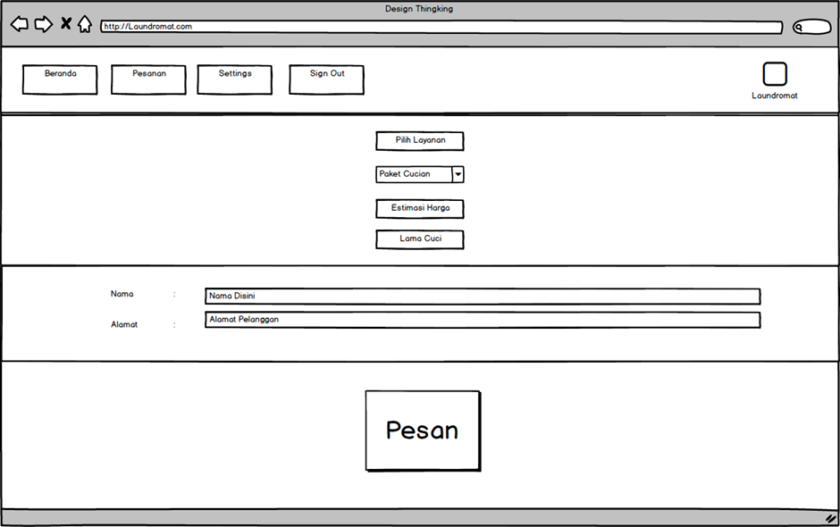

- Pembayaran Digital
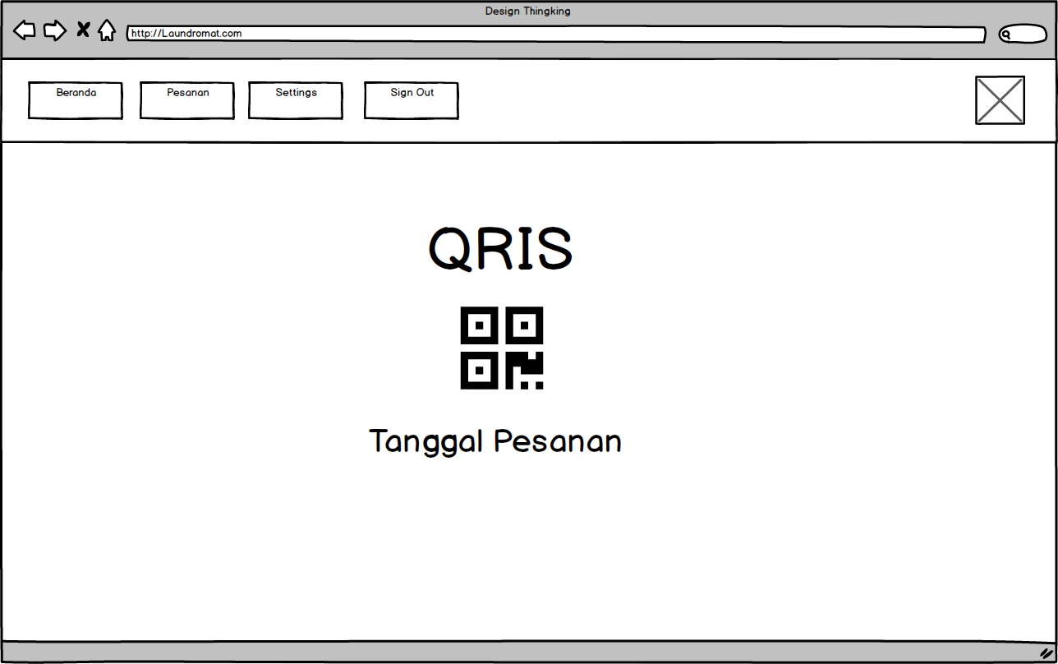
- Status Pesanan
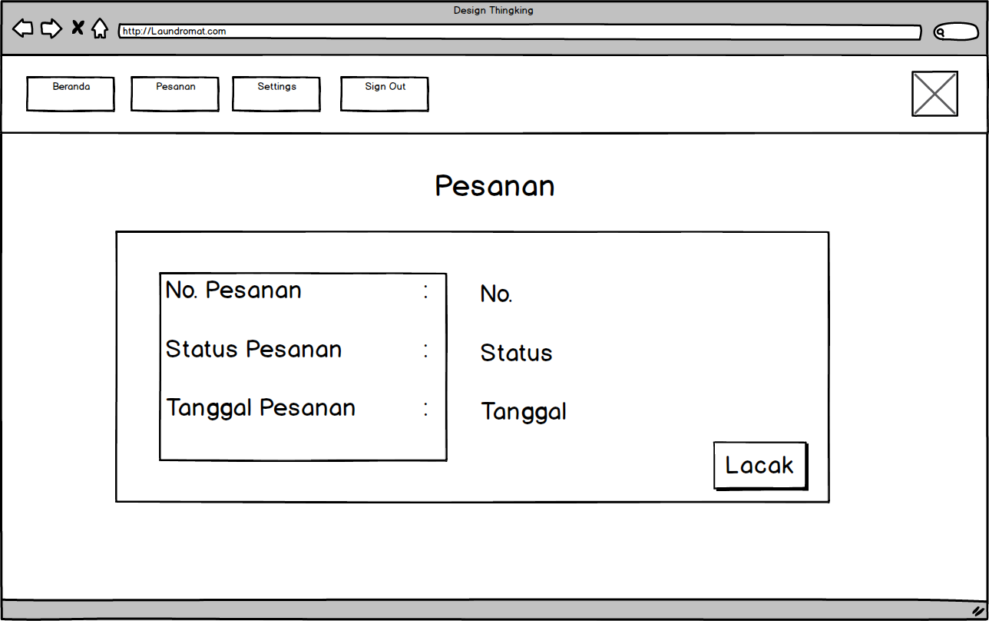
- Pelacakan Pesanan
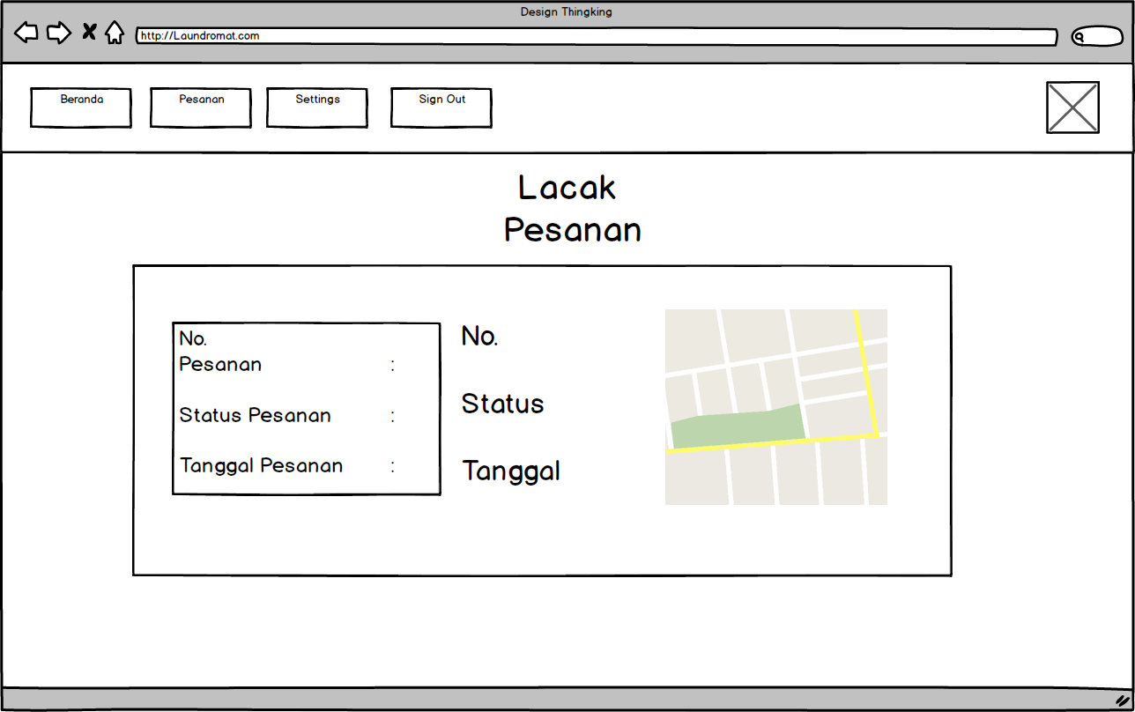
Aplikasi atau web bagian pemilik
- Daftar pesanan dan status
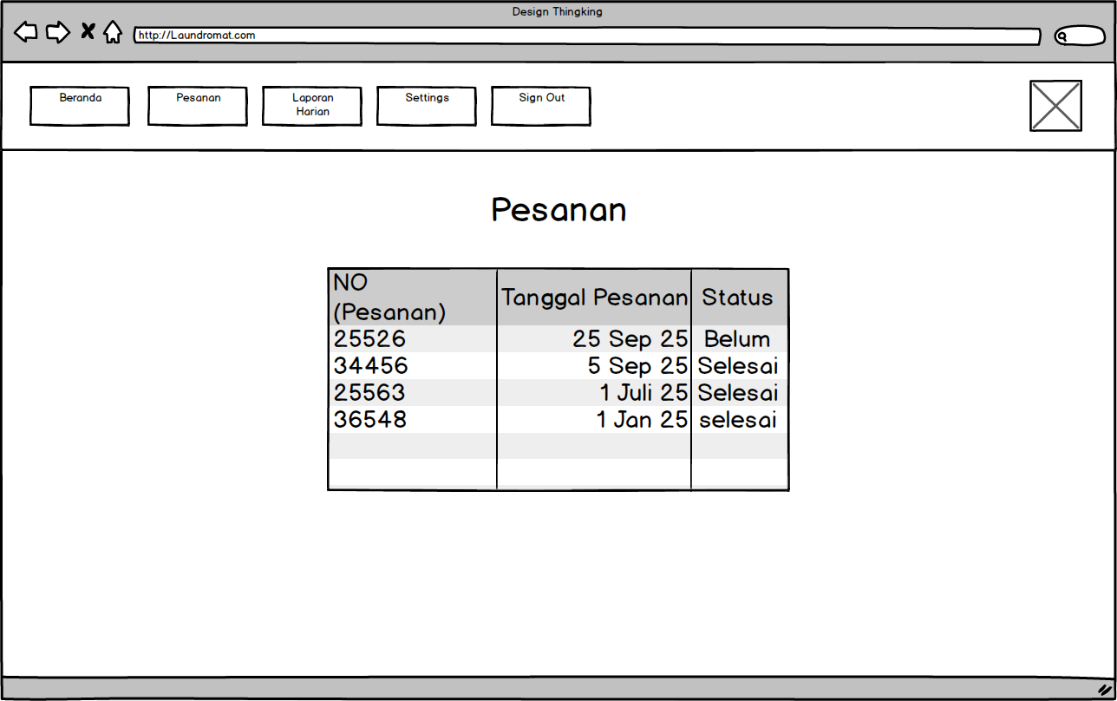
- Statistik Harian
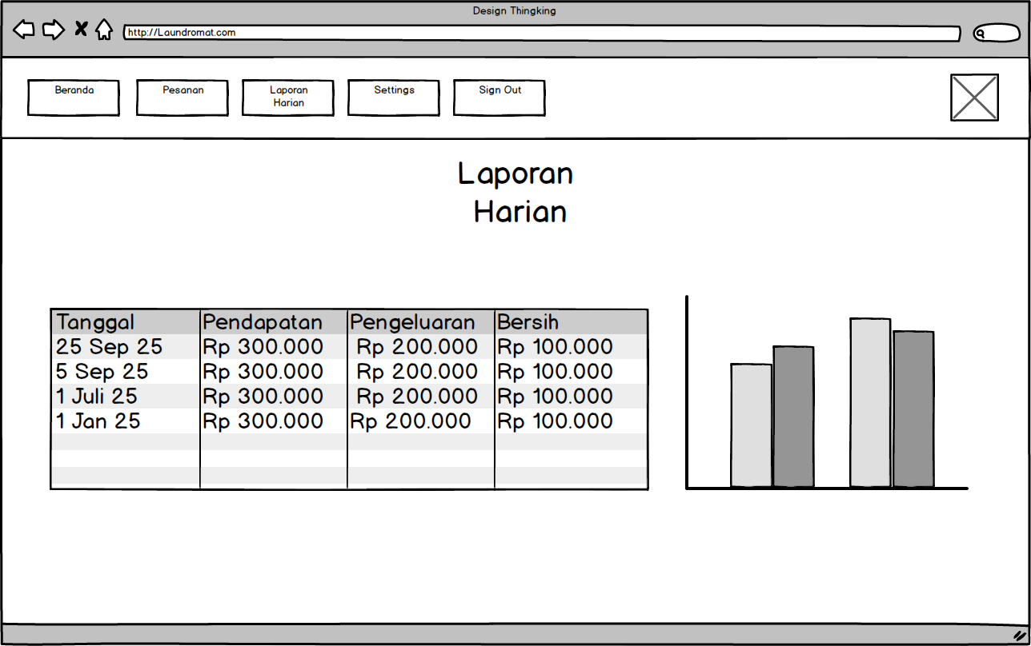
- Testing
Melakukan pengujian terhadap mockup tersebut dengan cara :
- Uji coba kepada 5 orang pelanggan
- Meminta dicoba memesan pada prototype
- Minta pendapat

